**7. Windows 生产环境部署**

**7.1. 预备条件**

* 操作系统： Windows 7, Windows 10, Windows 2008 R2, Windows 2012, Windows2012 R2。应安装 64 位操作系统。
* 基本运行环境： JDK 1.8， Tomcat 8.0
* 关系型数据库： MySQL Server 5.5 或更高。无需安装可视化管理工具。
* 缓存数据库： Redis 3.x for Windows
* 图片文件服务器： Nginx 1.x for Windows

**7.2. 准备部署目录**

* 在 D:\盘建立子目录： lexian，假设完整路径为： D:\lexian
* 将“乐鲜生活”工程项目资源包中 installations 目录下的 lexian.sql,LexianMall.war, LexianManager.war， upload.zip 拷贝到上述目录下
* 在 D:\lexian 目录下创建 logs 子目录，以存放日志文件

**7.3. 安装配置 MySQL 并部署数据库**

**7.3.1. 安装 MySQL**

* 可直接使用“乐鲜生活”工程项目资源包中 software/windows/目录下的 mysql进行安装，或者从 <http://dev.mysql.com/downloads/mysql/> 下载最新的 64 为mysql 版本
* 在 Windows 上安装 mysql 可能需要预装.NET Framework 4.0
* 安装过程中请注意设置 root 账号的访问密码
* 安装完成后检查其安装路径，例如： C:\Program Files\MySQL\MySQL Server5.7，并且确保 MySQL Server 会作为 Windows 服务自动启动
* 一般情况下无需安装 MySQL UI 管理工具（ MySQL Workbench）
* 打开一个命令行窗口，进入 MySQL 安装路径下的 bin 目录，运行下列命令以进入mysql 命令行工具： mysql -u root –p

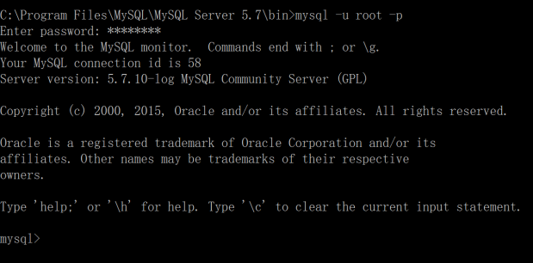

确保能顺利进入 mysql 命令行界面

**7.3.2. 创建 lexian 数据库**

* 以 root 身份进入 mysql 命令行
* 运行数据库脚本

执行命令： source D:\lexian\lexian.sql

请注意确保 lexian.sql 文件的路径正确。可以看到创建各表、存储过程以及插入初始数据的语句运行结果。

* 验证数据库

逐条运行下列语句：

use lexian;

select * from category；

确保可以看到返回相应的结果。

**7.3.3. 创建和使用非管理员账号**

一般不建议直接在应用程序中使用 root 账号访问数据库，应创建新的非管理员账号。

* 创建账号 etc，密码为 123456

以 root 账号进入 mysql 命令行，运行下列语句：

CREATE USER 'etc'@'%' IDENTIFIED BY '123456';

* 赋予 etc 账号访问 lexian 数据库的权限

GRANT ALL ON lexian.* TO 'etc'@'%';

这样就将数据库 lexian 下的所有内容都赋予了 etc 账号访问权限

* 验证 etc 账号

退出 mysql 命令行，在此以 etc 账号进入 mysql： mysql -u etc -p

逐条运行下列语句：

use lexian;

select * from category；

确保可以看到返回相应的结果。

**7.4. 安装和配置 redis**

**7.4.1. 下载安装**

可直接使用“乐鲜生活”工程项目资源包中 software/windows/目录下的 Redis-x64-3.2.100.msi 进行安装；或者访问: <https://github.com/MSOpenTech/redis/releases> 获取最新版本

安装完成后， redis 将作为 windows 服务随系统自动启动。

**7.4.2. 配置和运行 redis 缓存服务器**

* 打开 redis.windows-service.conf 文件，搜索“# requirepass”关键字，把“# requirepass foobared”修改为：“requirepass 123456”

这样就将 redis 服务器的访问密码置为 123456

* 手动重启 redis 服务器(应使用管理员权限运行该命令)：

net stop redis

net start redis

**7.5. 安装 Nginx 及图片部署**

**7.5.1. 下载安装**

* 可直接使用“乐鲜生活”工程项目资源包中 software/windows 目录下的 nginx-1.10.1 解压缩；或者访问： <http://nginx.org/en/download.html> 获取最新版本
* 将 nginx 解压后拷贝到 D:\nginx 目录，使得 nginx.exe 位于D:\nginx\nginx.exe

**7.5.2. 拷贝图片**

* 将 upload.zip 解压缩后拷贝到 D:\nginx\html 目录下，使得目录层次为：D:\nginx\html\upload

**7.5.3. 设置 Nginx 网站目录**

* 编辑 D:\nginx\conf\nginx.conf 文件，找到 http 配置节下的 server 配置节，修改并确保几处主要配置如下：

Listen 8081;

server_name localhost;

location / {

root html;

index index.html index.htm;

}

* 运行 nginx.exe，打开浏览器，输入：

<http://localhost:8081/upload/defaultpicture/1.jpg>，确保能看到图片

* 如果要关闭 nginx.exe，可从任务管理中进入，关闭 nginx.exe（一般 2 个）进程

**7.6. 安装 tomcat 及部署网站**

**7.6.1. 安装 tomcat**

* 可直接使用“乐鲜生活”工程项目资源包中 software/windows 目录下的 apachetomcat-8.0.36.zip 解压缩；或者访问： <http://tomcat.apache.org/download-80.cgi> 下载 8.x 版本的压缩包。
* 将 tomcat 解压后拷贝到 D:\tomcat 目录，使得 startup.bat 文件位于：D:\tomcat\bin\startup.bat

**7.6.2. 部署购物网站**

* 将 LexianMall.war 包拷贝到 tomcat 默认网站路径 D:\tomcat\webapps 下：
* 启动 tomcat 服务： D:\tomcat\bin\startup.bat (双击该批处理文件后，可能需要按几次回车键)
* 从远程计算机上打开浏览器，访问： http://windows IP地址:8080/LexianMall/sc/index.html，这时应该可以看到页面内容，但是部分图片尚不可见，因为此时还没有配置图片服务器的路径

**7.6.3. 修改购物网站配置**

* 进入 D:\tomcat\webapps\LexianMall\WEB-INF\classes 目录
* 编辑 log4j.xml 文件：

修改 ERROR 日志文件路径为： D:\lexian\logs\LexianMallError.txt

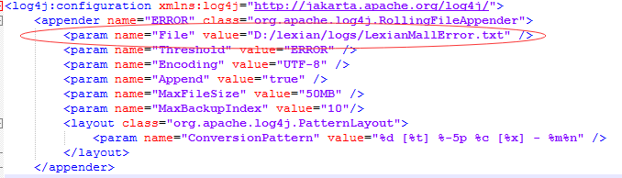

修改 INFO 日志文件路径为： D:\lexian\logs\LexianMallInfo.txt

修改 DEBUG 日志文件路径为： D:\lexian\logs\LexianMallDebug.txt

* 进入 resource 目录，打开 jdbc.properties 文件

注意观察该文件的 url 节点，应该指向本机的 lexian 数据库

观察 username 和 password 节点，应该与 MySQL 安装配置时指定的 etc 账户和123456 密码对应

一般情况下，不必修改该文件

* 打开 config.properties 文件，修改前 3 个配置参数：

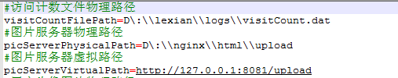

visitCountFilePath 为记录网站访问计数的文件，可放置在 D:\lexian\logs 目录下

picServerPhysicalPath 为图片服务器的物理路径

picServerVirtualPath 为图片服务器的虚拟路径，其中的 ip 地址应设置为windows 服务器的地址。

重新启动 tomcat，再次访问 http://windows IP地址:8080/LexianMall/sc/index.html，此时图片应能正常显示。同时在 D:\lexian\logs 目录下可以看到 LexianMallInfo.txt,LexianMallError.txt, LexianMallDebug.txt 以及 visitCount.dat

**7.6.4. 部署和配置后端管理网站**

* 将 LexianManager.war 包拷贝到 D:\tomcat\webapps
* 启动 tomcat, 待 war 包解压后，修改 WEB-INF/classes 下的 log4j.xml 文件，修改其 ERROR, INFO 和 DEBUG 文件的存放位置：







* 检查 jdbc.properties，确保数据库路径、名称、用户名和密码正确
* 编辑 config.properties，修改前两项配置如下：

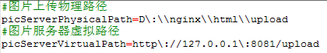

picServerPhysicalPath 为图片服务器的物理路径

picServerVirtualPath 为图片服务器的虚拟路径，其中的 ip 地址应设置为 ubuntu服务器的地址。

重启 tomcat，再次访问 http://windows IP地址:8080/LexianManager/html/home.html，登录系统并运行查看是否正确显示。